BÀI 4: CÔNG NGHIỆP SILICATE
I. CÔNG NGHIỆP SILICATE
1. Khái quát về công nghiệp silicate
....................................................................................................................
....................................................................................................................
....................................................................................................................
....................................................................................................................
2. Nguyên liệu chính của ngành công nghiệp silicate
 Nguyên liệu chính : ……………………………………
………………………………………………………………………….
…………………………………………………………………………..
………………………………………………………………………….
…………………………………………………………………………..
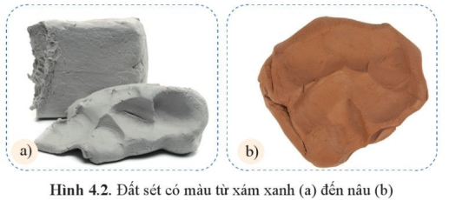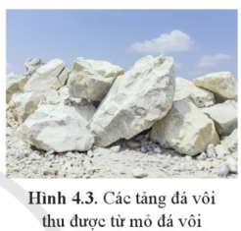

II. THUỶ TINH
1. Thành phần hoá học của thuỷ tinh thông thường.
………………………………………………………………………….
…………………………………………………………………………..
………………………………………………………………………….
2. Tính chất của thuỷ tinh thông thường
………………………………………………………………………….
…………………………………………………………………………..
………………………………………………………………………….
………………………………………………………………………….
…………………………………………………………………………..
………………………………………………………………………….

3. Sản xuất thuỷ tinh thông thường
…..……………...…………………………………………………………
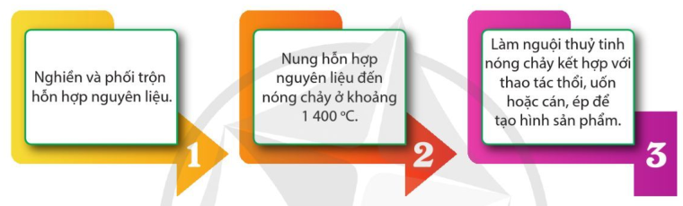
III. XI MĂNG
1. Thành phần hoá học của xi măng portland:
…………………………………………………………………………….
…………………………………………………………………................
…………………………………………………………………………….
2. Tính chất của xi măng portland:
…………………………………………………………………………….
…………………………………………………………………................
…………………………………………………………………………….
…………………………………………………………………………….
………………………………………………………………….............
…………………………………………………………………………….
3. Sản xuất xi măng portland:
- nguyên liệu :
…………………………………………………………………………….
…………………………………………………………………………….
…………………………………………………………………………….
- quy trình :
…………………………………………………………………......
…………………………………………………………………………….
…………………………………………………………………………….
4.

IV. ĐỒ GỐM
1. Gạch, ngói.
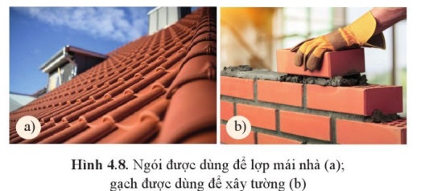
- Thành phần hoá học
…………………………………………………………………………….
…………………………………………………………………................
…………………………………………………………………………….
- Tính chất
…………………………………………………………………………….
…………………………………………………………………................
…………………………………………………………………………….
- Sản xuất
…………………………………………………………………………….
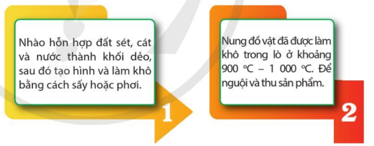
2. Sành:
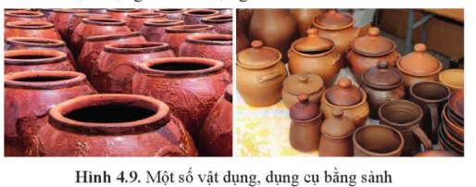
…………………………………………………………………………….
- Thành phần hoá học
…………………………………………………………………………….
…………………………………………………………………................
…………………………………………………………………………….
- Tính chất
…………………………………………………………………………….
…………………………………………………………………................
…………………………………………………………………………….
- Sản xuất
…………………………………………………………………………….
…………………………………………………………………................
…………………………………………………………………………….
…………………………………………………………………………….
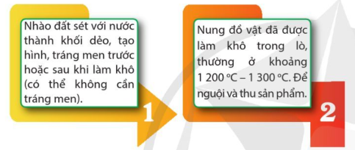
3. Sứ:
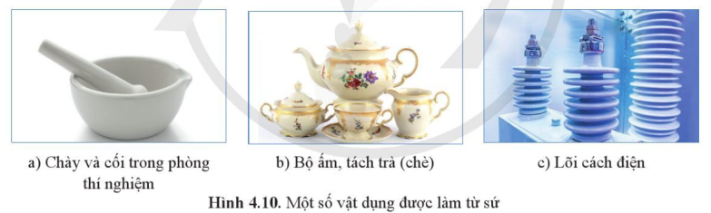
…………………………………………………………………………….
- Thành phần hoá học
…………………………………………………………………………….
- Tính chất
…………………………………………………………………………….
…………………………………………………………………................
…………………………………………………………………………….

- Sản xuất
…………………………………………………………………………….
…………………………………………………………………................
…………………………………………………………………………….
…………………………………………………………………………….
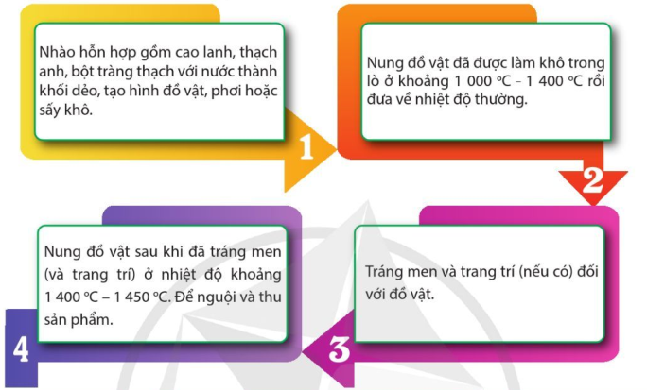
PHẦN BÀI TẬP








